**PENYULUHAN PENGENALAN KONSELING KRISIS OLEH ORANGTUA BAGI PEMBENTUKAN PSIKOLOGI REMAJA**

Marito Siringo-ringo1, Lertin Zai2; Lidia Kando3, Rona Sulastri Hutagalung4

1,2,3,4Sekolah Tinggi Teologi Tabgha Batam

1[maritosiringoringo70@gmail.com](mailto:maritosiringoringo70@gmail.com), 2[lertinzai@gmail.com](mailto:lertinzai@gmail.com), 3[likatobing21@gmail.com](mailto:likatobing21@gmail.com), 4ronasula701@gmail.com

*Abstract*

*Crisis counseling takes place in an atmosphere of direct face-to-face communication or communication between the counselor and the adolescent which discusses various problems in individual counseling that is holistic and in-depth and touches on important things about the teenager, but is also specific towards problem solving. Through individual counseling, adolescents will understand their own condition, their environment, the problems they are experiencing, their strengths and weaknesses, and the possibility of efforts to overcome their problems. Counseling is one of the guidance techniques. Through this method efforts to provide assistance are given individually and directly face to face (communicating) between the counselor (counselor) and the client. In other words, the provision of assistance is carried out through a face-to-face relationship (four-eye relationship), which is carried out by interviewing the counselor (counselor) with the client. The problems that are solved through counseling techniques, are problems that are personal. The method used is lectures and discussions on the introduction of crisis counseling by parents for the formation of adolescent psychology. All stages have been carried out properly supported by the high participation of parents and youth.*

*Keywords: Crisis counseling, psychology, adolescents.*

Abstrak

Konseling krisis berlangsung dalam suasana komunikasi atau tatap muka secara langsung antara konselor dengan remaja yang membahas berbagai masalah dalam konseling perorangan bersifat holistik dan mendalam serta menyentuh hal-hal penting tentang diri remaja, tetapi juga bersifat spesifik menuju ke arah pengentasan masalah. Melalui konseling individual, remaja akan memahami kondisi dirinya sendiri, lingkungannya, permasalahan yang dialami, kekuatan dan kelemahan dirinya, serta kemungkinan upaya untuk mengatasi masalahnya. Konseling merupakan salah satu teknik bimbingan. Melalui metode ini upaya pemberian bantuan diberikan secara individu dan langsung tatap muka (berkomunikasi) antara pembimbing (konselor) dengan klien. Dengan perkataan lain pemberian bantuan yang dilakukan melalui hubungan yang bersifat face to face relationship (hubungan empat mata), yang dilaksanakan dengan wawancara antara pembimbing (konselor) dengan klien. Masalah-masalah yang dipecahkan melalui teknik konseling, adalah masalah-masalah yang bersifat pribadi. Metode yang digunakan adalah ceramah dan diskusi penyuluhan pengenalan konseling krisis oleh orangtua bagi pembentukan psikologi remaja. Semua tahapan telah dilaksanakan dengan baik didukung partisipasi orang tua dan remaja yang tinggi.

Kata Kunci: Konseling krisis, psikologi, remaja

**PENDAHULUAN**

Remaja merupakan sosok yang selalu menarik untuk diteliti. Pada tahapan usia mereka perkembangan fisik dan mental secara drastis membawa pada perubahan yang membuat mereka bingung. Pada usia ini biasa disebut usia Adolesen (13-20 tahun) atau usia perkembangan ego (Sahardjo 2008). Adanya pencarian identitas diri, mencari-cari bentuk dirinya sendiri yang tepat untuk bisa diterima oleh masyarakat di sekitarnya. Seorang remaja sering mengalami kebingungan, merasakan kalau dirinya telah memiliki bentuk tubuh seperti orang dewasa tetapi cara berpikirnya masih mencari-cari bentuk kepribadian yang cocok dengan dirinya. Akibatnya terjadilah kekacauan dan berbagai konflik dalam dirinya, entah keyakinan, cita-cita, perasaan pada lawan jenis atau keberadaannya di tengah keluarga dan teman-temannya (E. Mutiarsih 2007).

Karakter remaja yang melekat dalam diri mereka seperti kemauan berkembang, keberanian untuk bertindak sebagai pembaharu yang berbeda dari yang lain. Daya cipta, kreatifitas dan idealisme tinggi terhadap keyakinannya, keberanian ingin tampil beda, kebutuhan akan pujian dan perhatian, kekuatan fisik yang masih prima dan semangat kejujuran serta kesetiaan yang diyakininya telah membuat remaja berada pada tahapan dewasa tapi seutuhnya mereka masih kanak-kanak. Dengan kata lain, pada masa remaja ini terjadi perubahan psikis yang cukup drastis antara lain perubahan peran dari masa kanak-kanak ke masa remaja.

Sebagai masa yang penuh dengan permasalahan yang cukup kompleks dan pelik, kenyataan yang ada dalam kehidupan masyarakat ditemukan bahwa ternyata seiring perkembangan remaja keinginan untuk mencoba-coba hal-hal baru sangat tinggi. Apalagi dengan kemajuan teknologi yang canggih akses internet tanpa batasan, remaja seringkali mengakses cerita, gambar dan video yang berbau pornografi. Bahkan gaya hidup bebas yang menyimpang telah menjadikan remaja berada pada situasi hidup yang semakin rumit. Bukan hanya itu saja, komunikasi yang kurang baik dalam lingkungan keluarga (orang tua) akan banyak memberikan tekanan emosional kepada remaja. Dalam situasi ini, diperlukan satu bentuk pelayanan yang menopang, menyembuhkan, membimbing, memperbaiki, mengasuh/memelihara remaja dalam masa pembentukan psikologisnya. Melalui proses ini, diharapkan seseorang yang ditolong itu dapat memperoleh kekuatan baru dan wawasan baru untuk memahami dan jika mungkin mengatasi permasalahan yang dihadapinya.

Kecemasan dapat terwujud pada reaksi emosional dari keadaan jiwa individu, baik secara psikologis maupun fisiologis sehingga bisa mengganggu efisiensi individu dalam menghadapi masalah. Reaksi yang timbul secara psikologis dapat berupa perasaan yang menyertai reaksi fisiologis seperti perasaan tegang, rendah diri, kurang percaya diri, tidak dapat memusatkan perhatian serta adanya gerakkan-gerakkan yang tak terarah atau tidak pasti.

Bimbingan dan konseling merupakan salah satu komponen dari pendidikan, Mengingat bahwa bimbingan dan konseling merupakan suatu kegiatan bantuan dan tuntunan yang diberikan kepada individu pada umumnya, dan remaja pada khususnya di sekolah dalam rangka meningkatkan mutu pendidikan. Hal ini sangat relevan jika dilihat dari perumusan bahwa pendidikan itu merupakan usaha sadar yang bertujuan untuk mengembangkan kepribadian dan potensi-potensinya (bakat, minat, dan kemampuan). Kepribadian masyarakat menyangkut masalah perilaku atau sikap mental dan kemampuannya meliputi masalah akademik dan keterampilan (Henni Syafriana Nasution dan Abdillah 2019).

Oleh karena itu pada usia remaja, anak perlu diperhatikan, diarahkan dan diberi kasih sayang yang lebih terutama oleh kedua orang tuanya. akan tetapi jika keadaan keluarga tersebut tidak harmonis lagi misalnya karena perceraian, maka anak terebut perlu di bantu untuk menyelasaikan permasalahannya. Karena jika dibiarkan maka anak tersebut akan melakukan hal-hal yang meyimpang. Yang pada akhirnya akan berdampak buruk pada dirinya dan lingkungan keluarganya.

Konseling krisis berlangsung dalam suasana komunikasi atau tatap muka secara langsung antara konselor dengan remaja yang membahas berbagai masalah dalam konseling perorangan bersifat holistik dan mendalam serta menyentuh hal-hal penting tentang diri remaja, tetapi juga bersifat spesifik menuju ke arah pengentasan masalah. Melalui konseling individual, remaja akan memahami kondisi dirinya sendiri, lingkungannya, permasalahan yang dialami, kekuatan dan kelemahan dirinya, serta kemungkinan upaya untuk mengatasi masalahnya.

Konseling merupakan salah satu teknik bimbingan. Melalui metode ini upaya pemberian bantuan diberikan secara individu dan langsung tatap muka (berkomunikasi) antara pembimbing (konselor) dengan klien (J.P. Chaplin 1981). Dengan perkataan lain pemberian bantuan yang dilakukan melalui hubungan yang bersifat face to face relationship (hubungan empat mata), yang dilaksanakan dengan wawancara antara pembimbing (konselor) dengan klien. Masalah-masalah yang dipecahkan melalui teknik konseling, adalah masalah-masalah yang bersifat pribadi.

Konseling krisis adalah bantuan yang diberikan kepada individu dalam memecahkan masalah kehidupan berupa wawancara atau dengan cara-cara yang sesuai dengan keadaan individu yang dihadapi untuk mencapai kesejahteraan hidup. Dalam memecahkan masalahnya ini, individu memecahkannya dengan kemampuannya sendiri. Dengan demikian, individu atau konseli tetap dalam keadaan aktif memupuk kesanggupannya dalam memecahkan setiap permasalahan yang mungkin akan dihadapi dalam kehidupannya. Pengertian konseling yang diuraikan di atas maka konseling dapat dimaknai sebagai sebuah proses pemberian bantuan kepada individu agar menyadari kembali eksistensinya sebagai makhluk Allah yang seharusnya dalam kehidupan keagamaannya senantiasa selaras dengan ketentuan dan petunjuk Allah sehingga dapat mencapai kebahagiaan kehidupan di dunia dan di surga.

Keluarga merupakan unit terkecil masyarakat yang anggotanya terdiri dari seorang laki-laki yang berstatus sebagai suami dan seorang perempuan yang berstatus sebagai istri. Keluarga pokok tersebut menjadi keluarga inti jika ditambah dengan adanya anak-anak. Kadang- kadang terdapat keluarga yang besar, yang anggotanya bukan hanya ayah, ibu dan anak-anak, tetapi juga bersama anggota keluarga lain semisal kakek nenek dan sanak keluarga lainnya (Sumarto 2019).

Kebutuhan akan bimbingan dan konseling sangat dipengaruhi oleh faktor filosofis, psikologis, sosial budaya, ilmu pengetahuan dan teknologi, demokratisasi dalam pendidikan, serta perluasan program pendidikan. Latar belakang filosofis berkaitan dengan pandangan tentang hakikat manusia. Salah satu aliran filsafat yang berpengaruh besar terhadap timbulnya semangat memberikan bimbingan adalah filsafat Humanisme. Aliran filsafat ini berpandangan bahwa manusia memiliki potensi untuk dapat dikembangkan seoptimal mungkin. Aliran ini mempunyai keyakinan bahwa masyarakat miskin dapat dikembangkan melalui bimbingan pekerjaan sehingga pengangguran dapat dihapuskan. Mereka berpandangan bahwa sekolah adalah tempat yang baik untuk memberikan bimbingan pekerjaan dalam upaya meningkatkan kesejahteraan.

Dalam menjalani kehidupan, seseorang senantiasa memiliki permasalahan kehidupan, baik pribadi maupun social. Berbagai permasalahan yang di hadapi manusia, baik pada usia anak-anak, remaja, maupun dewasa sangatlah kompleks. Permasalahan tersebut tidak cukup dibiarkan begitu saja, melainkan membutuhkan pemecahan yang solutif dan bijak (Tntawy R 1997). Rumitnya permasalahan kehidupan di mana biasanya menyangkut masalah psikis membutuhkan jawaban secara baik. Di sini diperlukan nasihat yang baik dan benar dalam menghadapi anak bimbing agar mereka kembali menemukan religious insight, sehingga anak bimbing dapat kembali termotivasi dalam menjalani kehidupan ini.

Upaya menangkal dan mencegah prilaku-prilaku yang tidak di harapkan seperti di sebutkan, adalah mengembangkan potensi diri dan memfasilitasi mereka secara sistematik dan terprogram untuk mencapai kopetensi kemandirian maka narapidana tersebut diberikan bimbingan konseling agar terarah jalan hidupnya dan tidak terjadi hal-hal yang merugikan pada diri sendiri dengan melalui pemahaman konseling krisis oleh orangtua.

Masa remaja merupakan masa yang banyak mengalami perubahan baik jasmani, rohani, pikiran, maka pada masa ini para remaja banyak mengalami gejolak emosi remaja dan masalah remaja pada umumnya di sebabkan adanya konflik peran sosial. Di satu pihak ia sudah ingin mandiri sebagai orang dewasa, di lain pihak ia masih harus terus mengikuti kemauan orang tua. Gejolak emosi tersebut menyebabkan kondisi psikisnya belum stabil dengan adanya kondisi yang belum stabil ini pula yang menyebabkan para remaja sangat mudah terpengaruh oleh lingkungan sekitarnya.

Konseling yang efektif bisa di wujudkan melalui penerapan berbagai teknik secara tepat, untuk dapat mengembangkan proses layanan konseling individu secara efektif juga perlu di terapkan teknik-teknik Kontak mata, Kontak psikologi, ajakan untuk berbicara, penerapan 3 M (Mendengar dengan cermat, Memahami secara tepat, dan Merespons secara tepat dan positif), keruntutan, pertanyaan terbuka, dorongan minimal, refleksi isi, penyimpulan, penafsiran, konfrontasi, ajakan untuk memikirkan sesuatu yang lain, penaguhan hasrat, penfrustasian klien, strategi tidak memaafkan klien, suasana diem, transferensi dan kontra trensferensi, teknik eksperensial, intrepretasi pengalaman masa lampau, asosiasi bebas, sentuhan jasmaniah, penilaian, pelaporan.

**METODE**

Kegiatan pengabdian kepada masyarakat dalarn bentuk penyuluhan ini menerapkan metode kegiatan dengan pendekatan penyuluhan dengan pola terstruktur, baik tujuan, sasaran, keluarga, anak, gereja, materi dan metode telah ditentukan secara eksplisit. Dengan demikian pendekatan ini akan berubah menjadi suatu pendekatan yang berkesinambungan dalam pendekatan yang dapat menolong jemaat gereja itu secara mandiri nantinya. Dalam hal ini tentunya tergantung pula pada berbagai faktor, yang antara lain adalah kemauan untuk hadir, serta diubahkan yang harus datang dari dalam, maksudnya dari jemaat gereja, pengurus itu sendiri, sehingga dapat menjadi keberhasilan pencapaian yang didorong oleh adanya inisiatif. Metode yang digunakan dalam pendidikan ini adalah metode pendidikan orang dewasa (POD), dengan teknik sebagai berikut :

1. Ceramah, digunakan oleh pemateri untuk menjelaskan materi yang berkaitan dengan penyuluhan pengenalan konseling krisis oleh orangtua bagi pembentukan psikologi remaja
2. Diskusi, digunakan untuk memperdalam materi bahsan dalam bentuk Tanya jawab dan diskusi panel.

Materi yang diberikan adalah penyuluhan pengenalan konseling krisis oleh orangtua bagi pembentukan psikologi remaja. Konseling lebih banyak memberikan penekanan pada fungsi remedial karena sangat dipengaruhi oleh psikologi klinik dan psikiatri. Peranan remedial berfokus pada masalah penyesuaian diri; menyembuhkan masalah psikologis yang dihadapi; mengembalikan kesehatan mental dan mengatasi gangguan emosional. membantu meningkatkan ketrampilan-ketrampilan dalam kehidupan; mengidentifikasi dan memecahkan masalah-masalah hidup; membantu meningkatkan kemampuan menghadapi transisi dalam kehidupan; untuk keperluan jangka pendek, konseling membantu individu-individu menjelaskan nilai-nilai, menjadi lebih tegas, mengendalikan kecemasan, meningkatkan keterampilan komunikasi antar pribadi, memutuskan arah hidup, menghadapi kesepian dan semacamnya.

**HASIL DAN PEMBAHASAN**

Pada waktu kegiatan pengabdian masyarakat berlangsung pada 15-16 November 2022 dengan topik “Penyuluhan Pengenalan Konseling Krisis Oleh Orangtua Bagi Pembentukan Psikologi Remaja” dihadiri oleh jemaat gereja keluarga Tabgha Kajang Malaysia, warga Kristen disekeliling gereja dan remaja-remaja yang dituju.

Penyuluhan pada kegiatan ini dipersiapkan 2 pemakalah (dua) pemakalah oleh Tim Pelaksana agar tujuan dari kegiatan ini tercapai secara efektif. Adapun makalah yang dipersiapkan terdiri atas a) penyuluhan pengenalan konseling krisis oleh Marito Siringo-ringo dan Lertin Zai; b) Peran Orangtua Bagi Pembentukan Psikologi Remaja oleh Lidia Kando dan Rona Sulastri Hutagalung.

Konseling krisis berlangsung dalam suasana komunikasi atau tatap muka secara langsung antara konselor dengan remaja yang membahas berbagai masalah dalam konseling perorangan bersifat holistik dan mendalam serta menyentuh hal-hal penting tentang diri remaja, tetapi juga bersifat spesifik menuju ke arah pengentasan masalah. Melalui konseling individual, remaja akan memahami kondisi dirinya sendiri, lingkungannya, permasalahan yang dialami, kekuatan dan kelemahan dirinya, serta kemungkinan upaya untuk mengatasi masalahnya.

Hasil diskusi dengan peserta pendidikan dan pelatihan pengabdian masyarakat dengan topik “Penyuluhan Pengenalan Konseling Krisis Oleh Orangtua Bagi Pembentukan Psikologi Remaja”, kebutuhan akan bimbingan dan konseling sangat dipengaruhi oleh faktor filosofis, psikologis, sosial budaya, ilmu pengetahuan dan teknologi, demokratisasi dalam pendidikan, serta perluasan program pendidikan. Latar belakang filosofis berkaitan dengan pandangan tentang hakikat manusia. Salah satu aliran filsafat yang berpengaruh besar terhadap timbulnya semangat memberikan bimbingan adalah filsafat Humanisme. Aliran filsafat ini berpandangan bahwa manusia memiliki potensi untuk dapat dikembangkan seoptimal mungkin. Aliran ini mempunyai keyakinan bahwa masyarakat miskin dapat dikembangkan melalui bimbingan pekerjaan sehingga pengangguran dapat dihapuskan. Mereka berpandangan bahwa sekolah adalah tempat yang baik untuk memberikan bimbingan pekerjaan dalam upaya meningkatkan kesejahteraan.

Pada pertemuan tersebut tercapai sebuah kesepakatan gereja menyediakan sarana pengajaran yang tepat bagi keluarga guna mengetahui penyuluhan pengenalan konseling krisis oleh orangtua bagi pembentukan psikologi remaja. Jumlah peserta yang hadir pada kegiatan ini sebanyak 36 orang yang terdiri dari narasumber, orangtua, dan anak-anak.

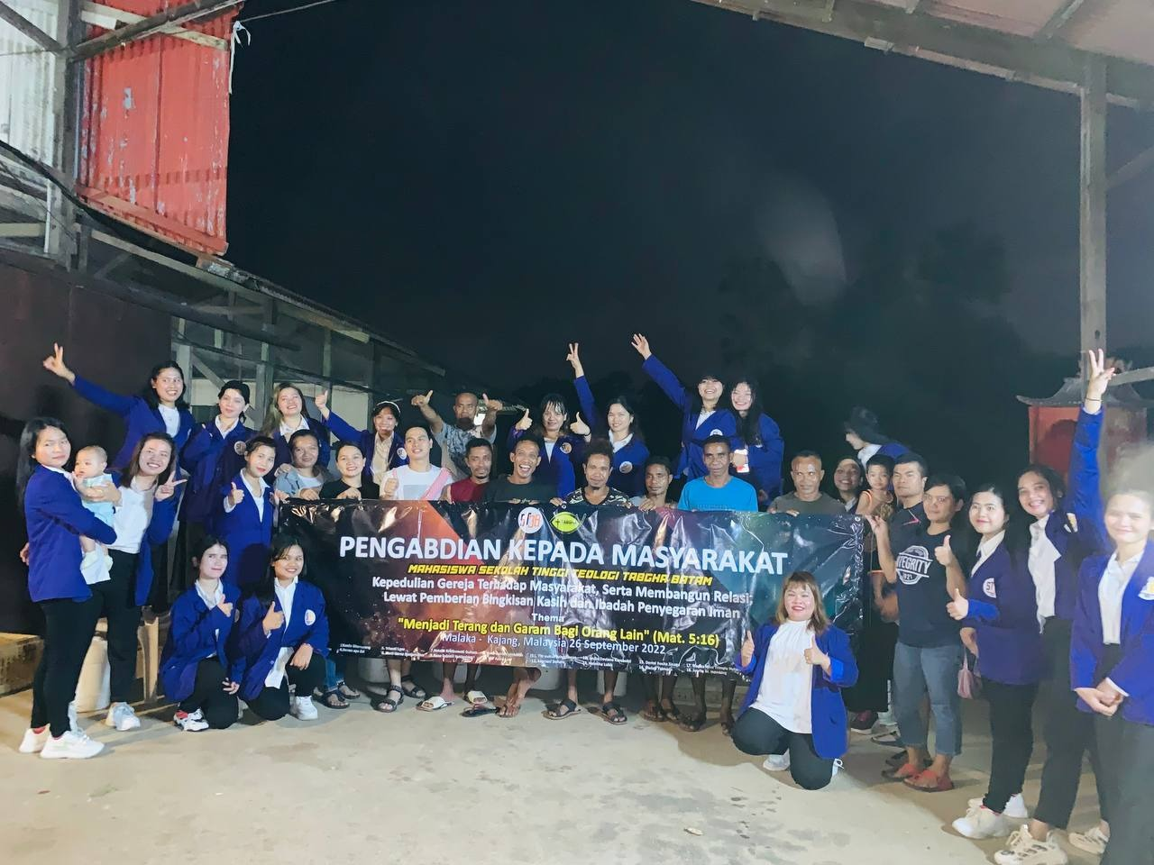

Gambar 1. Team PkM memulai kegiatan bersama dengan keluarga, remaja, hadir dalam acara ini.

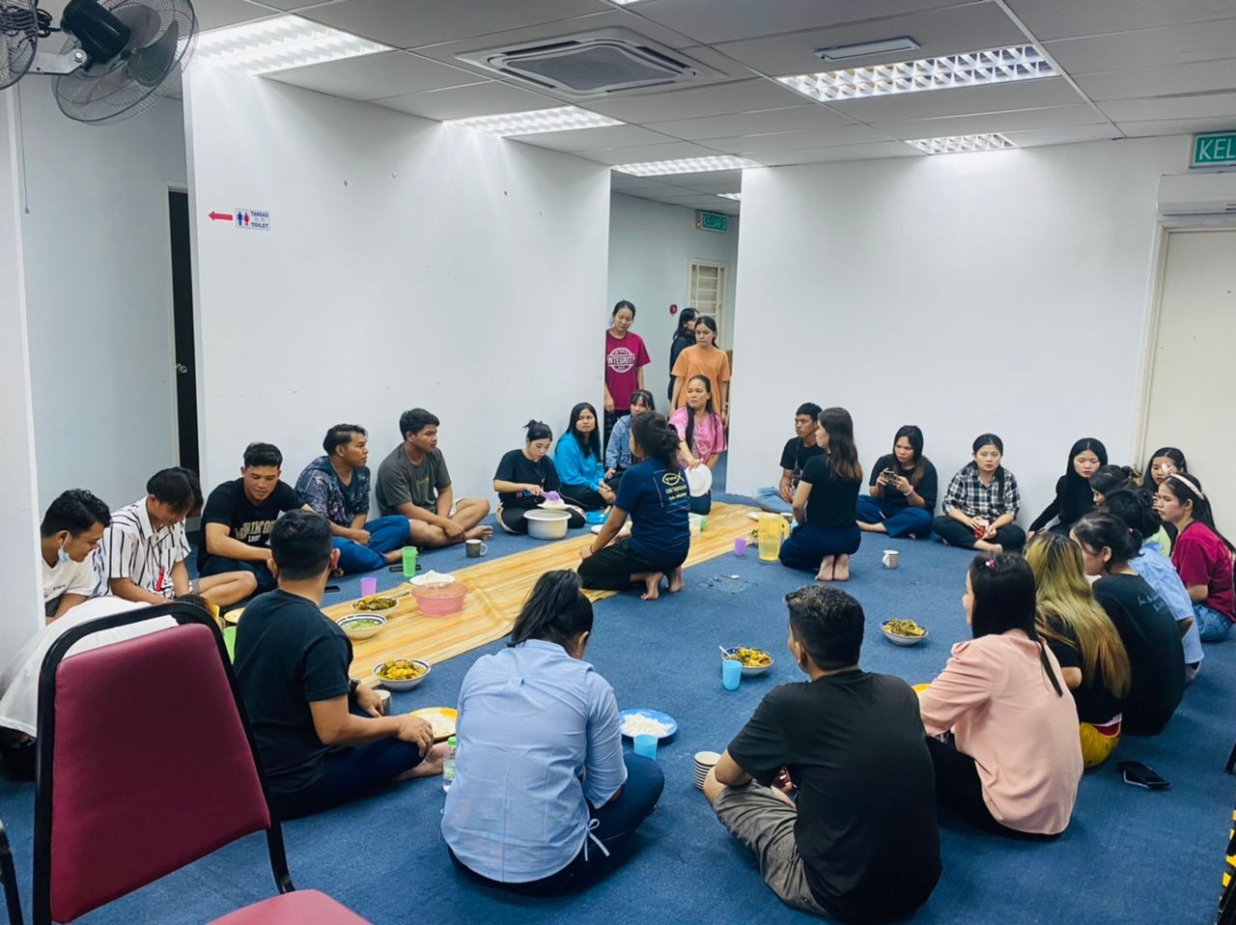

Gambar 2. Team PkM memulai kegiatan bersama dengan penyuluhan pengenalan konseling krisis oleh orangtua bagi pembentukan psikologi remaja

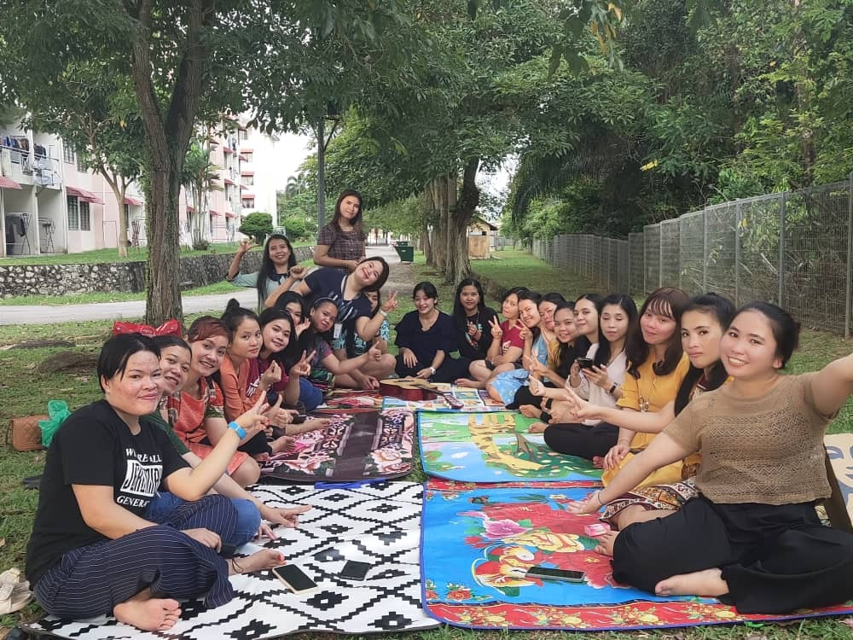

Gambar 3. Team PkM memulai kegiatan bersama mengenai penyuluhan untuk orangtua bagi pembentukan psikologi remaja.

**KESIMPULAN**

Maka disimpulkan bahwa dalam proses penyuluhan pengenalan konseling krisis oleh orangtua bagi pembentukan psikologi remaja ini sangat diharapkan afektif agar terciptanya penduduk dan keluarga khususnya sejahtera dan remaja itu berkembangan dengan baik karena dalam program atau penyuluhan konseling keluarga ini mencegah krisis ekonomi, dan kesenjangan hidup dalam keluarga, dan agar keluarga meningkatkan kesesuaian, keserasian, keseimbangan, keharmonisan, keluarga yang dikatakan sejahtera lebih banyak menggunakan indikator mental psikologis. Dampak dari putusnya komunikasi ini lama kelamaan anak-anak menjadi remaja yang tidak terurus secara psikologis, mereka mengambil keputusan-keputusan tertentu yang membahayakan dirinya, seperti berteman dengan anak-anak nakal, merokok, meneguk alkohol, main kebut-kebutan dijalanan sehingga menyusahkan masyarakat. Dalam situasi ini, diperlukan satu bentuk pelayanan yang menopang, menyembuhkan, membimbing, memperbaiki, mengasuh/memelihara remaja dalam masa pembentukan psikologisnya. Melalui proses ini, diharapkan seseorang yang ditolong itu dapat memperoleh kekuatan baru dan wawasan baru untuk memahami dan jika mungkin mengatasi permasalahan yang dihadapinya.

**SARAN**

Berdasarkan temuan di atas dapat disampaikan beberapa saran sebagai berikut:

1. Harus terus diadakan sosialisasi kepada jemaat mengenai penyuluhan pengenalan konseling krisis oleh orangtua bagi pembentukan psikologi remaja.
2. Perlu dilakukan implementasi penerapan lebih lanjut tentang penyuluhan pengenalan konseling krisis oleh orangtua bagi pembentukan psikologi remaja.

**DAFTAR PUSTAKA**

E. Mutiarsih. 2007. *Memahami Psikologi Remaja*. Yogyakarta: Yayasan Pustaka Nusantara.

Henni Syafriana Nasution dan Abdillah. 2019. *Bimbingan Konseling “Konsep, Teori Dan Aplikasinya"*. Medan: LPPPI.

J.P. Chaplin. 1981. *Kamus Lengkap Psikologi*. Jakarta: Raja Grafindo Persada.

Sahardjo, H. 2008. *Konseling Krisis Dan Terapi Singkat*. Bandung: Pionir Jaya.

Sumarto. 2019. *Konseling Masalah Keluarga*. Jambi: Literasiologi.

Tntawy R. 1997. *Kamus Bimbingan Dan Konseling*. Jakarta: Pamator.